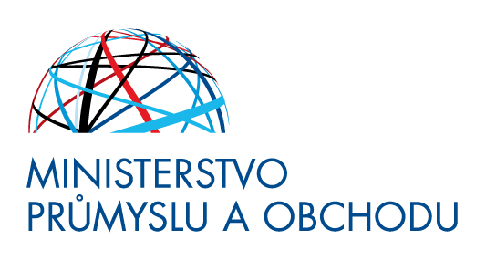
tisková zpráva
V Praze dne 11. března 2016
Novela zákona o podpoře malého a středního podnikání prošla třetím čtením

Třetím čtením prošla ve Sněmovně novela zákona o podpoře malého a středního podnikání. Novelou zákona dojde k vytvoření nové příspěvkové organizace s názvem "Agentura pro podnikání a inovace" (API). Zhruba 130 zaměstnanců agentury na podporu podnikání CzechInvest přejde do nové organizace, která bude mít na starosti čerpání peněz z fondů Evropské unie.
K rozdělení agentury CzechInvest dojde proto, aby ta část, která obsluhuje operační programy, přešla pod služební zákon. Vznik nové organizace byl podmínkou Evropské komise pro bezproblémové čerpání dotací z operačního programu Podnikání a inovace pro konkurenceschopnost (OP PIK).
Nová agentura bude mít na starosti nejen administraci EU fondů spadajících pod MPO, ale rozsáhlé know—how zaměstnanců pomůže i zájemcům o dotace, kteří si s evropskými fondy neví rady. Flexibilní struktura nové agentury přiblíží problematiku strukturálních fondů více žadatelům.
Podporu při čerpání peněz z evropských fondů měla dosud na starosti agentura CzechInvest. Ta byla založena zákonem o podpoře malého a středního podnikání v roce 2002 na pomoc rozvoji podnikatelského sektoru v České republice. Zhruba 130 zaměstnanců zařazených nyní v Divizi strukturálních fondů přejde do nové Agentury pro podnikání a inovace. Zbytek agentury CzechInvest bude dále fungovat v oblasti zprostředkovávání investičních projektů do ČR.
Financování vzniku a provozu nové agentury, včetně platů, zdravotního a sociálního pojištění zaměstnanců, technického vybavení, budou hrazeny z evropských prostředků a z rozpočtu agentury CzechInvest. K navýšení výdajů ze státního rozpočtu nedojde.

